Государственное бюджетное дошкольное образовательное учреждение
Детский сад № 23 общеразвивающего вида
с приоритетным осуществлением деятельности
по физическому развитию детей
Калининского района Санкт-Петербурга

«Технологии взаимодействия с родителями
в цифровой образовательной среде»

Авторы: Сушкова Мария Владимировна
воспитатель высшей категории
Щербакова Мария Александровна
воспитатель первой категории

Санкт-Петербург
2022
«Технологии взаимодействия с родителями
в цифровой образовательной среде»
Современное общество постоянно развивается и это развитие неразрывно связано с научно-техническим прогрессом. XXI век – это век новых электронных технологий, которые проникают во все сферы нашей жизни, в том числе в образовательную среду. Информатизация образования стала самым актуальным из направлений. Мы все чаще говорим о необходимости создания в образовательном учреждении цифровой образовательной среды, начиная уже с детского сада.
В основных нормативных документах в области образования, в том числе и дошкольного, ключевой задачей является повышение качества и доступности образования, большая роль отводится организации современного цифрового образовательного пространства.

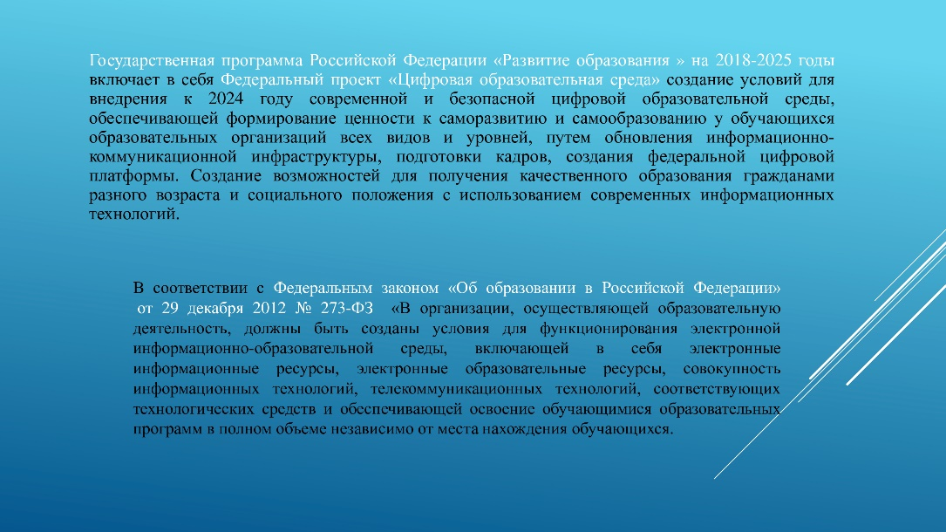

Государственная программа Российской Федерации «Развитие образования» на 2018 — 2025 годы включает в себя приоритетный проект «Современная цифровая образовательная среда в Российской Федерации», основная цель которого - создание возможностей для получения качественного образования гражданами разного возраста и социального положения с использованием современных информационных технологий.
В соответствии с Федеральным законом «Об образовании в Российской Федерации»
от 29 декабря 2012 № 273-ФЗ, информационно - образовательная среда включает в себя электронные образовательные ресурсы, совокупность информационных и телекоммуникационных технологий, соответствующих технологических средств, обеспечивающих освоение обучающимися образовательных программ в полном объеме независимо от места нахождения обучающихся.
Цифровые технологии играют немаловажную роль в организации сотрудничества детского сада с семьей, особенно это стало актуально для нас в период сложной эпидемиологической обстановки.
Что такое цифровые технологии?
Цифровые технологии – все виды технологий , связанные с использованием компьютеров и портативных электронных устройств (планшетов, смартфонов и пр.) К цифровым технологиям относятся электронные инструменты, устройства и ресурсы, которые производят, хранят или обрабатывают информацию в различных форматах.
Но повысить качество образовательного процесса и добиться максимально эффективных результатов нельзя в одностороннем порядке. Это возможно только в тесном контакте с семьей.
Цифровые технологии в работе с родителями.
- Создание сайта группы, постоянное его ведение, обновление.
- Создание тематических мультимедийных презентаций.
- Создание кейса рекомендаций.
- Создание фильмов о жизни детей в детском саду.
- Создание мини поздравлений для родителей.
- Проведение родительских собраний в Zoom.
- Проведение мастер-классов, круглых столов.
- Индивидуальные и групповые консультации в Zoom.
- Онлайн-трансляция итоговых занятий по различным темам в Zoom.

Преимущества использования цифровых технологий во взаимодействии с семьями дошкольников очевидны и заключаются в следующем:
•минимизация времени доступа родителей к информации;
•возможность воспитателя продемонстрировать любые документы, фотоматериалы;
•обеспечение индивидуального подхода к родителям воспитанников;
•оптимальное сочетание индивидуальной работы с родителями и групповой;
•рост объема информации;
•оперативное получение информации родителями;
•обеспечение диалога воспитателя и родителей группы;
•оптимизация взаимодействия педагога с семьей.
Средства информационно-коммуникативных технологий помогают педагогу разнообразить формы поддержки образовательного процесса, повысить качество работы с родителями воспитанников, а также повысить статус и авторитет воспитателя группы и детского сада в целом

Использование современных мессенджеров и программ
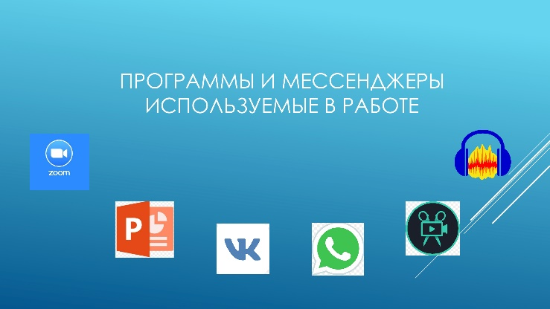

Современные родители всё реже обращают внимание на информационные папки-передвижки в группах, не замечают объявления, пока воспитатель не обратит их внимание. Несмотря на свою занятость, проверить сообщения в мессенджерах время находится, ведь телефон всегда под рукой. Такой вид общения может стать для родителей основным источником информации учебного, методического или воспитательного характера. С их страниц родители могут получить оперативную информацию: о методах сбережения здоровья детей, их безопасности, правилах поведения ребенка в семье и в обществе, полезные советы по обучению и воспитанию дошкольников, фотоотчеты с мероприятий, расписание занятий, о проводимых мероприятиях, праздниках, развлечениях и многое другое полезное и интересное.
Чтобы преподнести тот или иной материал в наиболее привлекательном и интересном виде, нами используется ряд специальных программ, таких как: Power Point для создания презентаций, для создания фильмов - аудио и видео редактор Movavi, Zoom.
О том, как мы используем всё вышеперечисленное, расскажу подробнее.
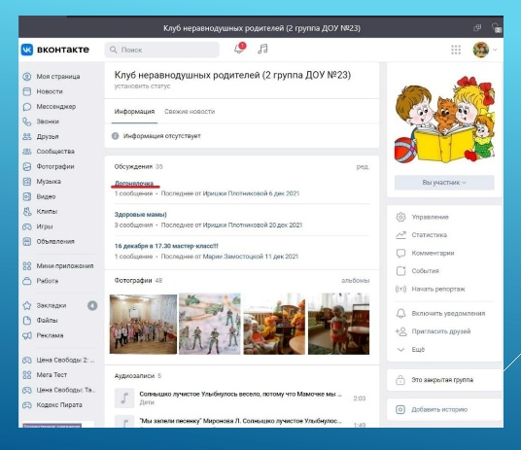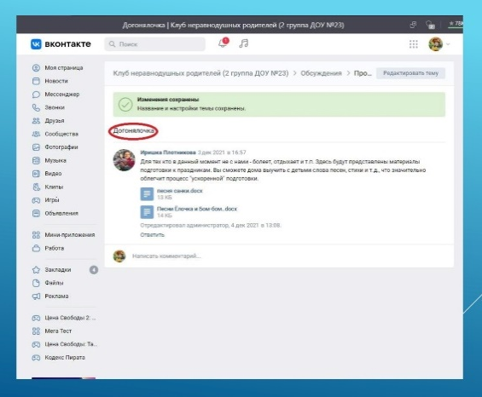
(рис 1) (рис2)
Несколько лет назад на базе нашей группы был создан «Клуб неравнодушных родителей», было разработано положение о регламенте работы клуба, утвержден план работы, график встреч участников клуба. Для общения участников была организована закрытая группа в «Контакте» (см. рис1). Несколько выпусков «Клуб» работал в очном режиме. Встречи проводились систематически - два раза в месяц, это были мастер-классы, консультации, круглые столы и др. мероприятия. В группе в «Контакте» давались объявления о предстоящей встрече, позже выкладывались фото и видеоматериалы. Была закреплена тема «Догонялочка» (см. рис 2). В ней выкладывались материалы, которые были пройдены с детьми в группе, и рекомендовались к ознакомлению детям, пропускающим сад по болезни. Очень удобно и полезно было выкладывать материалы для подготовки к праздникам. Отсутствующие дети готовились дома, и им было легче влиться в процесс подготовки в группе. В связи с эпидемиологической обстановкой в стране перед нами встала задача перевода работы в дистанционный формат. Все планируемые ранее виды работы перешли на новый уровень – онлайн - взаимодействие. Группа в «Контакте» стала носить информационный характер: объявления о мероприятиях, поздравления с праздниками, фото и видео отчеты, о прошедших событиях в группе), объявления о конкурсах с последующим голосованием и подведением итогов. Для удобства родителей была введена система QR – кодов. Сканируя QR – код, родители получают ссылки на какие-либо материалы: на голосование в группе, на материалы для повторения с детьми, на анкетирование, опросы (см. рис 3,4)

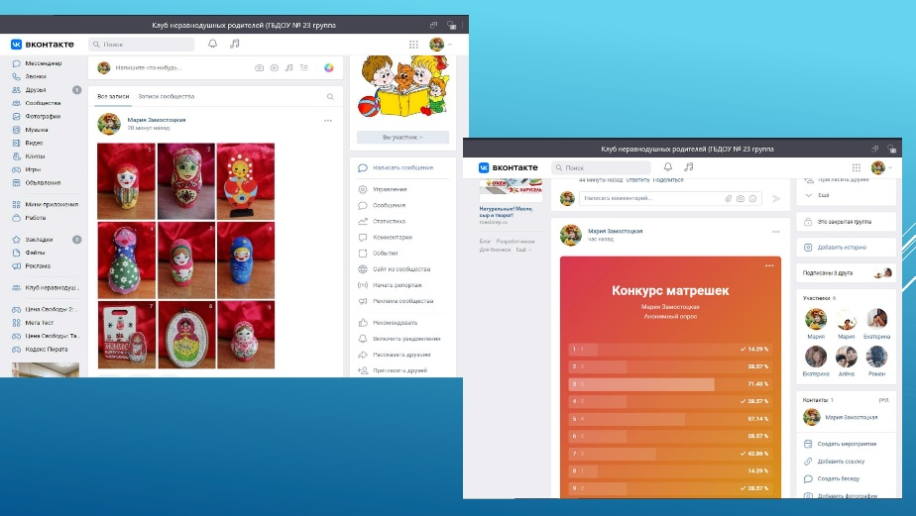
(рис 3) (рис 4)
Мы понимали, что нам не хватает живого общения с родителями, и начали поиск программы, которая позволила бы нам общаться в онлайн – формате. Выбор пал на Zoom. Первая проба работы в онлайн - режиме – родительское собрание. В «Контакте» было размещено объявление о собрании в Zoom, с подробной инструкцией по установке и использованию, затем был проведен опрос по выбору удобного времени. Во время проведения собрания мы сразу оценили преимущества работы в этой программе: наличие обратной связи, возможность задавать и отвечать на вопросы в режиме реального времени, возможность охватить практически весь родительский контингент (см рис 5).

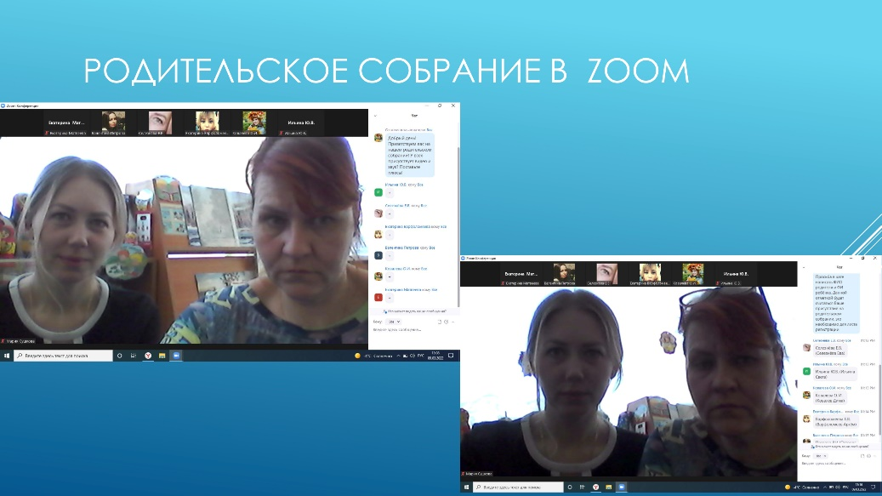
(рис 5)
После проведения собрания стало очевидно, что проводить консультации, мастер-классы, круглые столы в Zoom – оптимальный вариант. Для решения педагогических задач, когда нам требуется помощь родителей, мы предлагаем им для использования дома небольшие рекомендации, которые собраны в кейс.

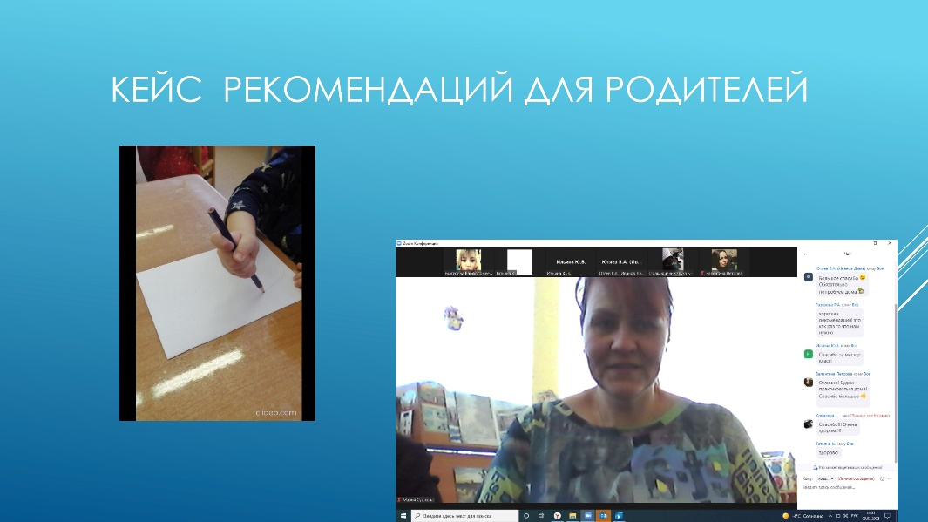
(рис 6)
После трансляции данного лайфхака родители в чате писали восторженные отзывы, как просто можно решить сложную задачу (см. рис 6). Но не все задачи, к сожалению, решаются так просто. Некоторые требуют более серьезного подхода, поэтому мы проводили групповые и индивидуальные консультации по запросу родителей, а также по необходимости педагогов. В этом году мы решили перейти на более высокий уровень – онлайн-трансляция итоговых занятий по различным темам. Для нас всегда очень важна обратная связь, а с помощью Zoom это можно осуществить. Родители были очень благодарны за возможность увидеть своего ребенка в работе. Отзывы родителей можно увидеть на скриншоте (см. рис 7).

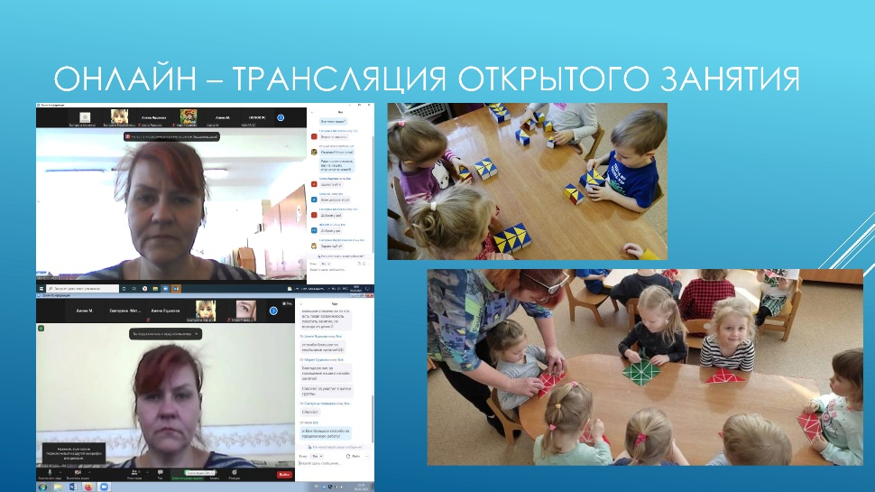
(рис 7)
Несколько лет назад в нашей группе была традиция ежемесячного проведения экскурсий по городу, мы сотрудничали с лучшим экскурсионным агентством. Экскурсии проводила детский экскурсовод, она удивительно интересно и доступно рассказывала детям о Санкт-Петербурге. К сожалению, теперь экскурсии невозможны. Но у нас накопился очень интересный материал, и мы решили его использовать. Мы создаём озвученные презентации в программе Power Point , загружаем файл на Google Диск, затем каждый родитель получает на него ссылку. С Google Диска файл легко можно скачать и использовать при проведении экскурсии с ребенком.
Мессенджер WhatsApp мы используем для экстренной связи с родителями.
В начале года на родительском собрании мы произвели опрос о возможности вести фото и видеосъемку детей с последующим размещением в группе в «Контакте». Мы получили 100% положительных ответов. Это позволило нам делать отчеты практически о всех мероприятиях группы.
Использование цифровых технологий во взаимодействии с родителями регулируется рядом локальных актов:
-Положение о взаимодействии с родителями
-Положение о порядке доступа педагогических работников к информационно-телекоммуникационным сетям и базам данных.
-Положение о защите персональных данных воспитанников и их родителей (законных представителей).
-Положение о «Клубе неравнодушных родителей.
-Правила поведения педагогических работников в социальных сетях.
-Правила поведения родителей в социальных сетях.

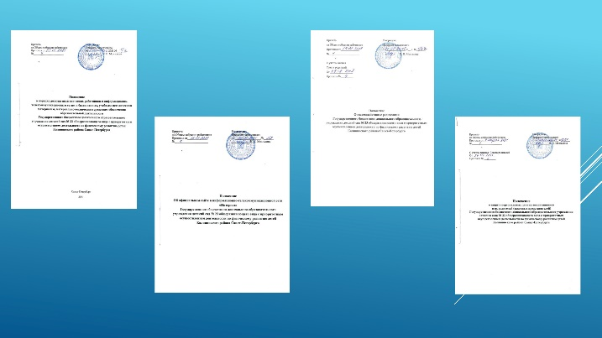
Вот таким образом нами внедряются цифровые технологии в процесс взаимодействия с родителями нашей группы.

